**Интеграция с системой контроля версий Git**

**в Visual Studio Code.**

В Visual Studio Code встроена поддержка Git, что делает работу более удобной.

**Основные возможности:**

Можно создать новый Git-репозиторий прямо из VS Code. Чтобы это сделать перейдите во вкладку «Система управления версиями» и нажмите кнопку «Инициализировать репозиторий».

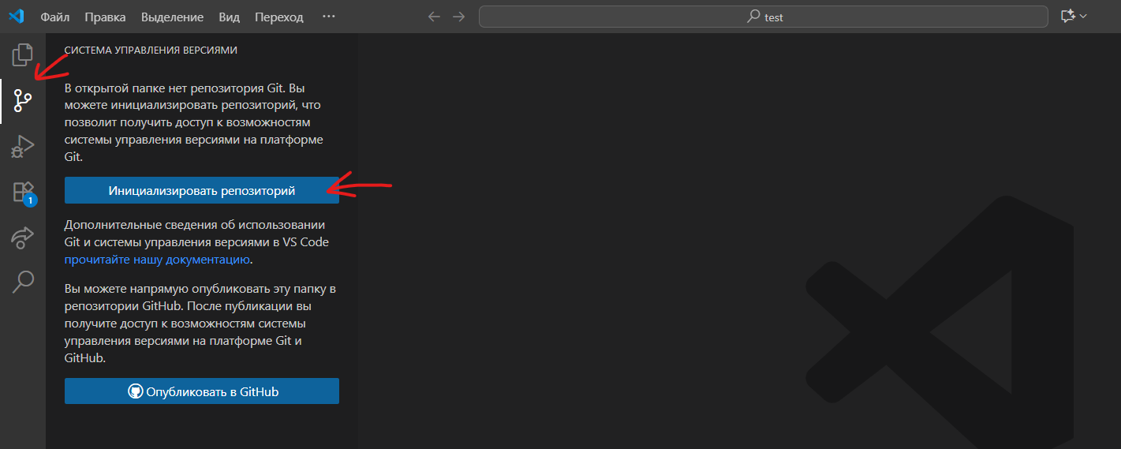

Или можете нажать сочетание клавиш Ctrl+Shift+P, затем найти и выбрать команду «Git: Инициализировать репозиторий» и нажать клавишу Enter.

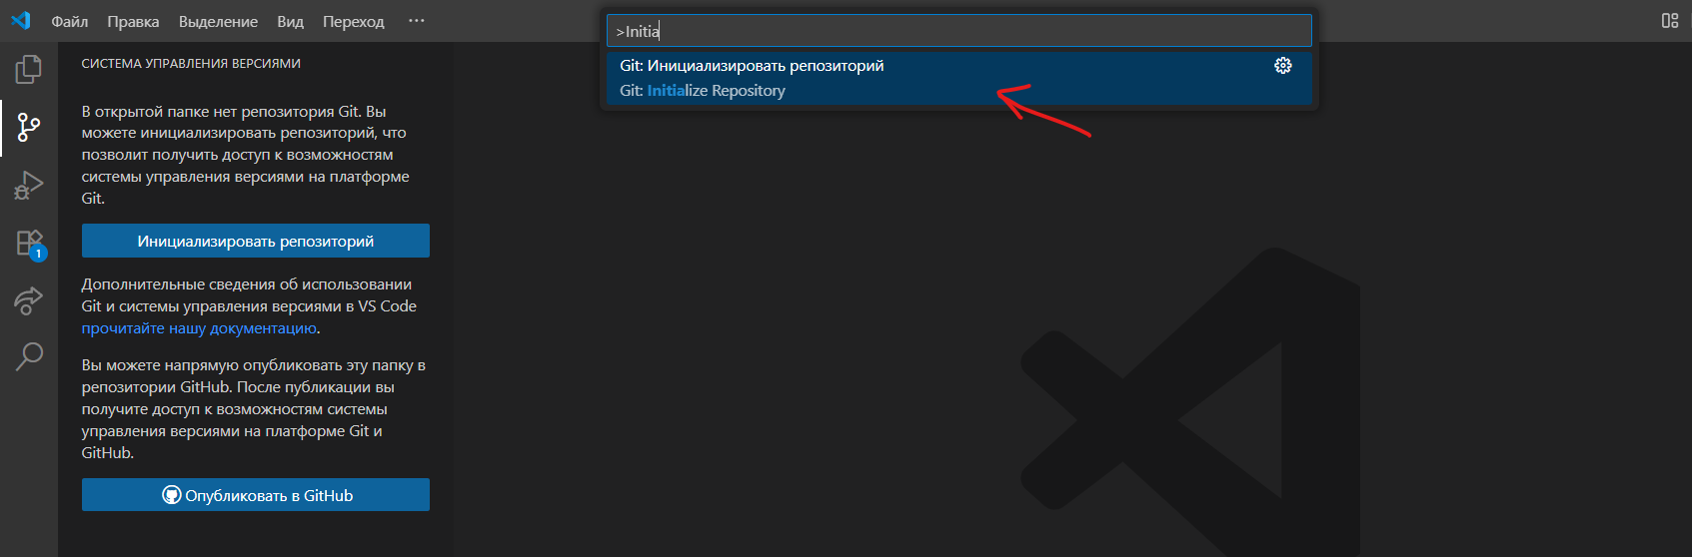

При инициализированном репозитории, в этой вкладке будут отображаться все измененные файлы.

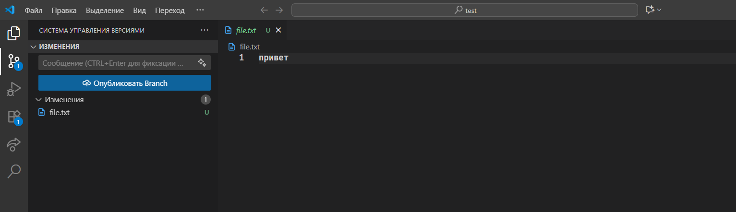

Измененные файлы можно выборочно добавлять в индекс Git. Для этого наведитесь курсором на файл и нажмите на иконку плюса.

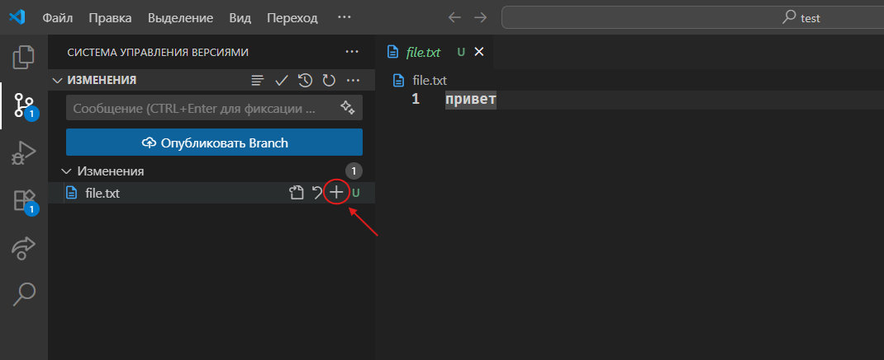

Или проиндексировать сразу все измененные файлы, наведясь на поле «Изменения» и нажав иконку плюса правее.

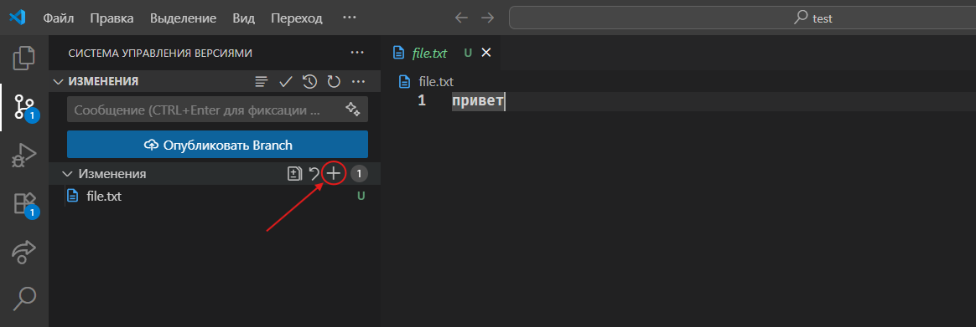

Когда все нужные изменения были проиндексированы, можно их закоммитить. Для этого необходимо ввести название коммита в текстовом поле сверху и нажать кнопку «Фиксация».

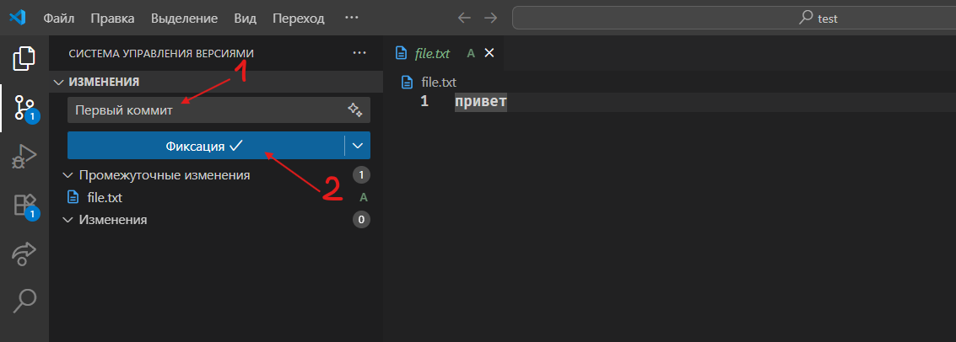

Поддерживаются создание новых веток и слияние веток. Чтобы создать новую ветку наведитесь курсором на заголовок «Изменения» и откройте контекстное меню, нажав на три точки правее. Затем нажмите на кнопку «Создать ветвь» из пункта «Ветвь».

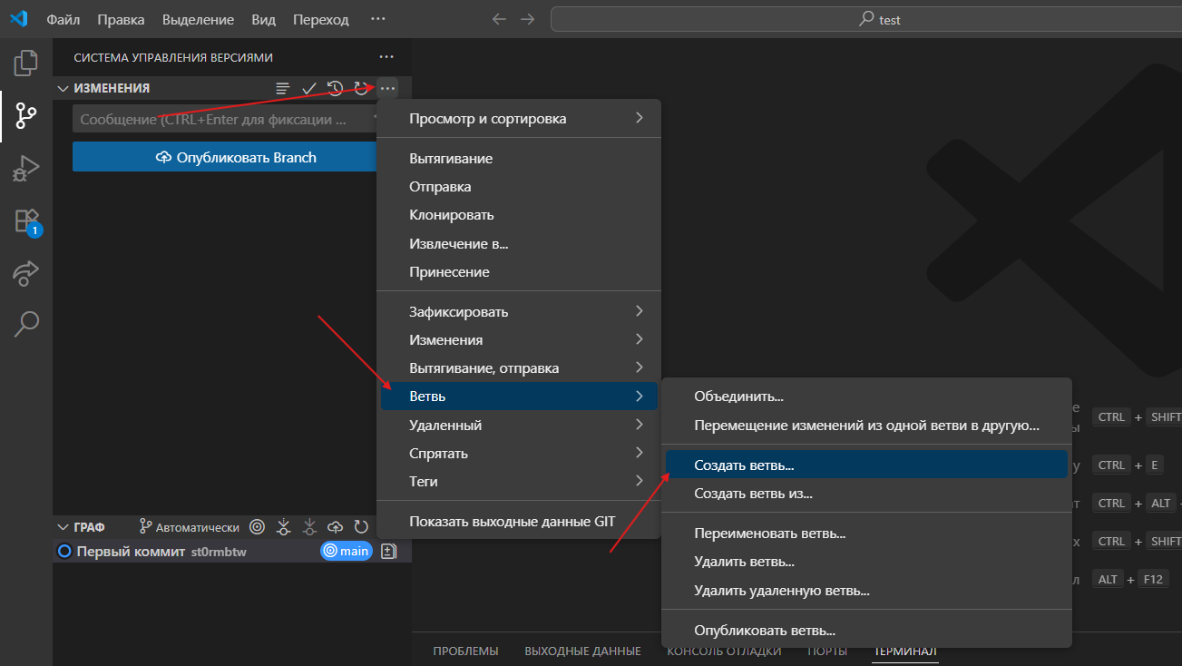

В появившемся сверху поле ввода текста введите название новой ветки и нажмите Enter.

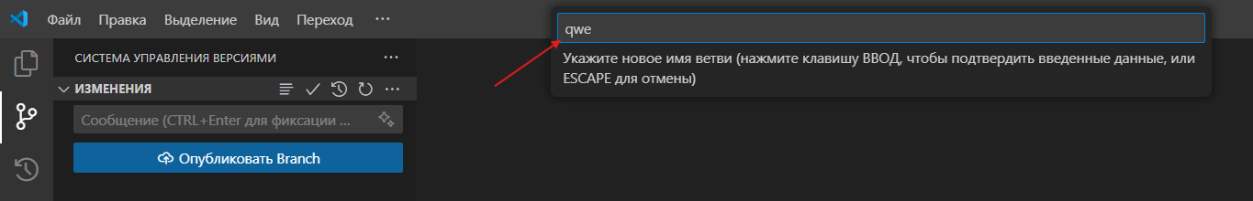

Чтобы слить ветки друг с другом, откройте контекстное меню и нажмите кнопку «Объединить» в пункте «Ветвь», и затем в появившемся списке выберите ту ветвь, из которой хотите слить изменения, находясь на ветке, в которую хотите слить изменения.

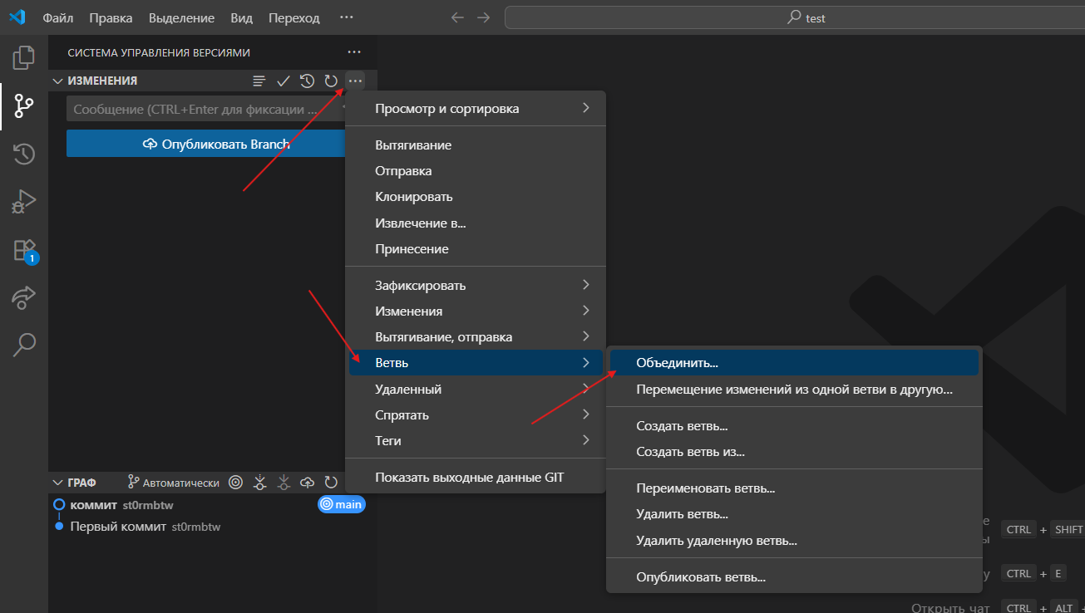

Можно просматривать историю изменений. В меню системы управления версий, под пунктом «Изменения» есть пункт «Граф». В нём отображается история всех коммитов, а также их содержимое на текущей ветке. Можно посмотреть изменения в каждом файле внутри коммита.

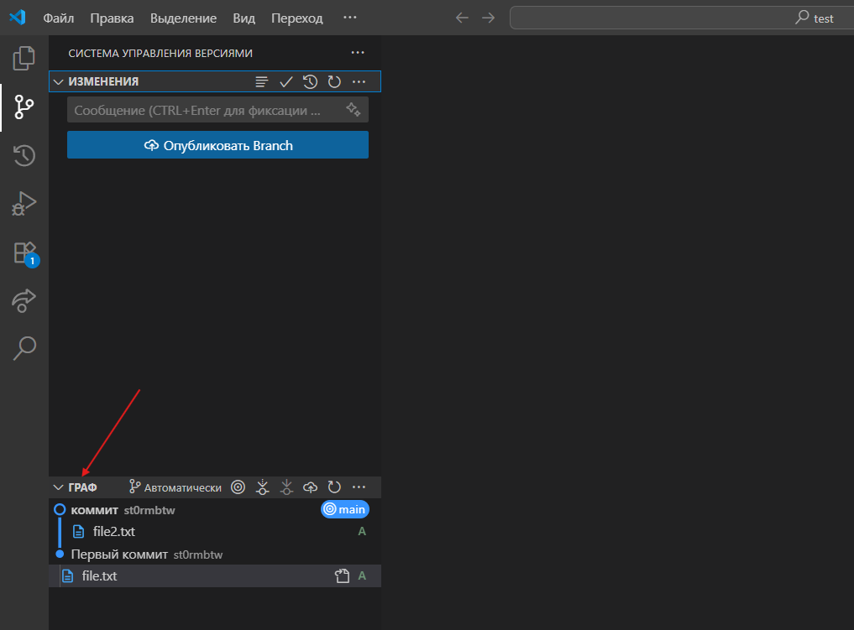

Ещё, в Visual Studio Code есть встроенный GitHub Copilot, нейросеть, которая помогает в программировании.

К сожалению, протестировать её у меня не получилось, при попытке зарегистрироваться происходит ошибка.

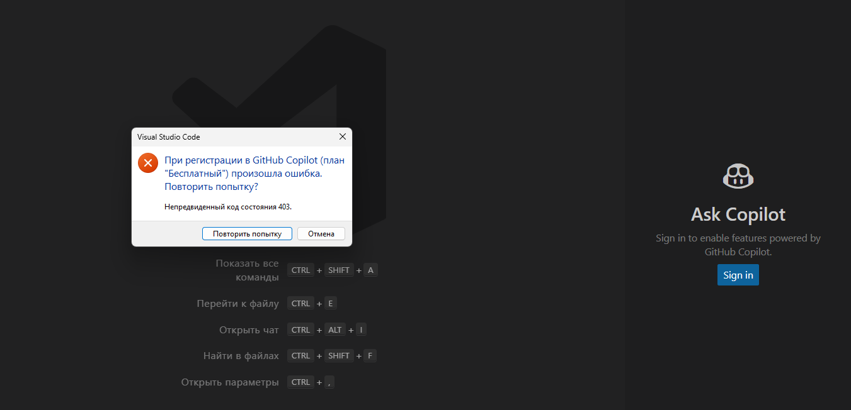

Вероятно, ошибка связана с тем, что GitHub Copilot недоступен пользователям из России.